设置鼠标光标
需要素材Default.png和HandCatch.png，以收录进LizzyAssets
创建WBP_CursorDefault，WBP_CursorHandCatch
画布面板下加一个通用图像，将一个图片作为默认光标，设置“外观--笔刷--图像”
进入项目设置，找到“引擎--用户界面--硬件光标&软件光标”
设置一下软件光标
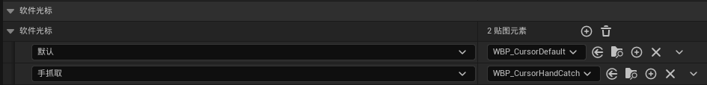
此时进入游戏就会发现鼠标光表已经被修改了
此时也需要关注一下PlayerController里的默认鼠标光标
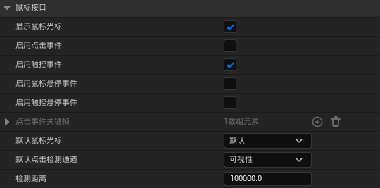
注意，鼠标点击的默认位置是图像的中间点。所以需要对WBP进行适当调整。

进入PlayerController，我们需要点击鼠标左键来设置鼠标光标，也就需要增强输入
先不用增强输入实现一下
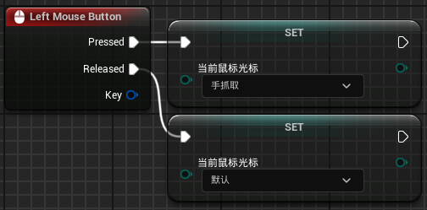
节点的搜索名称为SetCurrentMouseCursor
创建输入映射上下文，命名为IMC_Interact，创建一个输入操作Interact_SelectAndVerify
在PlayerController中，AddMappingContext，优先级高一点。
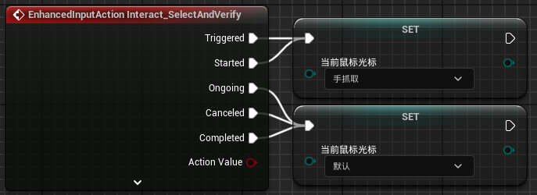

设置鼠标指向单位高亮
我们使用扩大材质设置覆层材质的方法。
新建材质命名为M_OverlayLight
创建TwoSidedSign节点，连接到基础颜色。
勾选材质细节中的双面。
设置材质细节中的混合模式为已遮罩
材质--着色类型设置为无光照
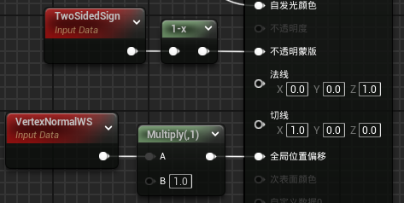
自发光颜色设置为参数
创建材质实例MI_EnemyHighlight
设置颜色参数

鼠标悬浮逻辑
在PlayerController中勾选“启用鼠标悬停事件”
打开BP_BaseCharacter，在这里实现鼠标悬停发光。
然后在骨骼网格体的事件中选择开始鼠标悬停时和结束鼠标悬停时
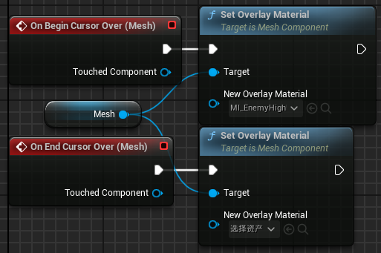
然后将Mesh的碰撞预设的Visibility设置为阻挡即可。

返回鼠标的场景位置
在MOBA中需要有办法获取鼠标的场景位置，来给鼠标所在的目标位置放置技能等。

在BP_PlayerController中创建函数GetMouseWorldLocation2D和GetMouseWorldLocation3D
